Отметить числа от 1 до 36: Обвести изображение:
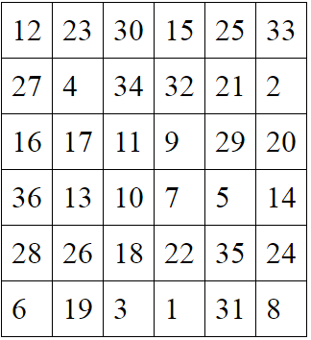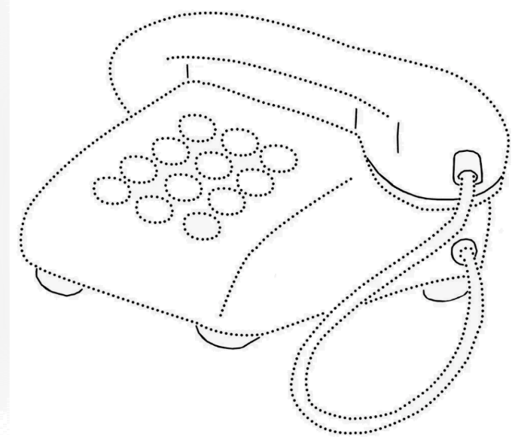
Запомнить предметы на изображении. Повторите упражнение несколько раз для лучшего запоминания:
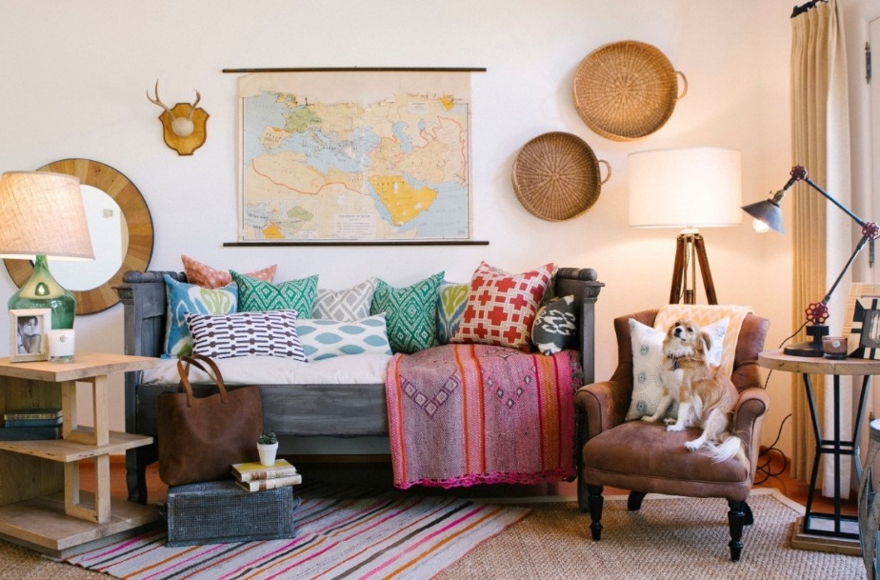
Упражнение: одеть обувь 4 раза.
Упражнение: ходьба на месте с открытыми глазами 2 минуты, затем с закрытыми, стараемся не сдвигаться.
Пальчиковая гимнастика: Вначале мы разогреваем наши руки. Энергично трем ладони одну о другую и чувствуем, как наши руки согреваются. Затем массируем каждый палец от кончика к основанию. Щепоткой пальцев другой руки энергично проводим по каждому пальцу от кончика до основания, закручивая в разные стороны.
- «Щепотки». Держать руки перед собой. Соединить кончики всех пальцев в «щепотку». Щепотки обеих кистей соединить друг с другом. Затем широко раздвинуть пальцы кистей. 3 раза.
- «Поднять каждый палец — 1». Положите кисти на стол ладонями вниз рядом друг с другом, широко раздвинув пальцы. Поднять вверх только мизинцы, проверьте: прижаты ли все остальные пальцы к поверхности стола. Исходное положение. То же проделайте всеми другими пальцами в одном и другом направлении.
- «Фигушки». Просунем большой палец палец поочередно между всеми другими пальцами.
- «Поцелуйчики». Плотно соединить ладони и пальцы. Поочередно постукать всеми пальцами один о другой: указательными пальцами, затем средними, безымянными, мизинцами и большими пальцами.
- «Выпрямить каждый палец поочередно из кулачка».
Посчитать:
15+3= 18+3= 29+3= 77+3=
86+2= 88+2= 98+2= 11+2=
11-1= 77-1= 31-1= 21-1=
Написать ФИО и дату рождения, четко и разборчиво 2 раза:
-

-

Сопоставить столицу государства и страну:
- Москва 1. Италия
- Берлин 2. Россия
- Париж 3. Великобритания
- Лондон 4. США
- Вашингтон 5. Южная Корея
- Пекин 6. Германия
- Токио 7. Франция
- Сеул 8. Беларусь
- Минск 9. Китай
- Рим 10. Япония
Написать 10 слов на букву «Л»:

Запомните слова: блин, счастье, шерсть, телега, волосы. Назвать по памяти.

